Конспект организации  непосредственно образовательной деятельности детей разновозрастной группы "Кораблик" МДОУ №89 " Светлячок"

по теме «Посадка лука»

Автор конспекта НОД:  воспитатель МДОУ №89 "Светлячок" Сорогина Н.В.

**Задачи приоритетной образовательной области:  «Познание»**

**Развивающая:**

1.Развивать речь детей, мышление, память.

**Образовательная:**

 1.Учить детей ставить перед собой цель, закрепить умение подготавливать инструменты, рабочее место и убирать за собой; закрепить знание детей о строении луковицы, об условиях, необходимых для роста растения.

2.Пополнить словарь детей за счет слов, обозначающих признаки луковицы и приёмы посадки (корень, луковица, посадить, углубление, условия, стрелка)

**Воспитательная:**

1. Вызвать познавательный интерес к выращиванию лука, воспитывать желание  добиваться результата, участвовать в общем деле.

**Образовательные задачи в интеграции образовательных областей:**

**«Здоровье»**

1. Уточнить представления детей об известных им овощах и фруктах, объяснить, что зимой    организму требуется пища с  витаминами.

**«Физическое развитие»**

Приобщать детей к здоровому образу жизни:

 1.Снять физическое напряжение и  развивать зрительно-пространственную координацию.

2.Побуждать детей к двигательной активности (смена деятельности)

**«Социально-коммуникативное»**

1.Воспитывать доброжелательные отношения между детьми, обогащать способы их игрового взаимодействия.

**Планируемые результаты НОД:**

У детей:

1. Умеют ставить перед собой цель, подготавливать инструменты, рабочее место и убирать за собой;  знают о строении луковицы, об условиях, необходимых для роста растения.

2. Пополнен словарный запас за счет слов, обозначающих признаки луковицы и приёмы посадки (корень, луковица, посадить, углубление, условия, стрелка)

**Целевые ориентиры**

Ребенок :

1.Принимает общую цель и условия.

2. Любознательный, активный, может применять самостоятельно усвоенные знания и способы деятельности для решения новых задач.

4.Владеет универсальными предпосылками учебной деятельности (умение слушать взрослого и выполнять его инструкции)

6. Осознает себя как участника познавательного творческого процесса, оценивает собственную деятельность, свои достижения

**Оборудование для педагога:**

1. Фрукты для игры «Угадай на вкус»

2. Плакат «Овощи»

3. Дневник наблюдения за ростом лука.

**Оборудование для детей**

1. Модели, луковицы, стаканчики, лопатки, земля, лейки.

2.Цветные и простые карандаши.

Ход занятия:

- Ребята, сегодня я встретила одного сказочного героя. Он ходил по детскому саду и искал своих друзей. Я вам загадаю загадку, а вы отгадайте, кто же это.

Ох, и зол он, хоть и мал!

В солнце стрелки выпускал.

Не попали в солнце стрелки,

А попали к нам в тарелки.

Появляется Чипполино.

-Здравствуйте, ребята! а вы узнали меня?  Как живете? Не болеете? А что нужно делать чтобы не заболеть?

-Гулять на свежем воздухе, одеваться по погоде, делать зарядку, полоскать горло, кушать витамины, овощи, фрукты, пить соки, морсы, чай с травами.

Ребята, Чиполино приготовил нам игру и хочет, чтобы мы с вами поиграли.

**Проводится игра** «Узнай на вкус» (опробование яблока, лимона, апельсина)

Чипполино: Много витаминов есть еще в одном овоще, который я принес в мешочке.

Проводится игра « Угадай на ощупь»

Наш домашний доктор лук

Исцелит любой недуг.

Вместе взрослые и дети

Ешьте лук и не болейте.

А почему говорят: « Лук - от семи недуг?»

-Помогает лечить людей от многих болезней.

-Что необходимо сделать, чтобы получить зеленый лук?

-Что необходимо для роста растений? (земля, воздух, вода, свет, тепло)

Рассмотреть с детьми луковицы. Отметить что все они покрыты чешуей, есть донце, нащупайте ниточки корешки, они должны находиться в земле.

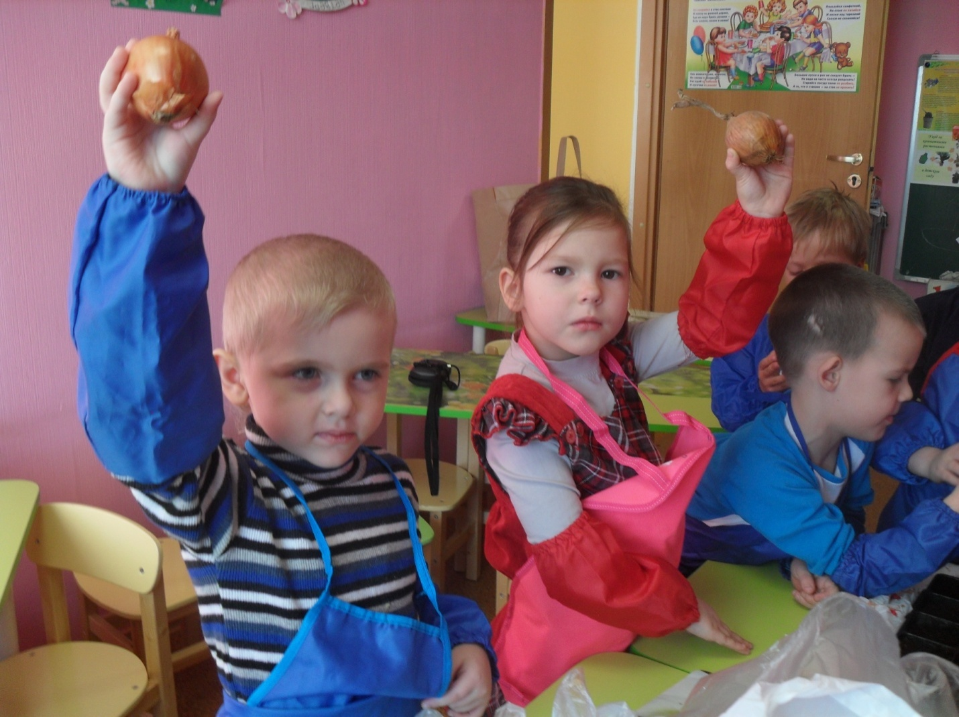

1. Подойдите к столам, приготовьте себе палочки, подвиньте емкость с землей, сделайте углубление в земле и посадите луковицу корешками вниз, полить. Давайте еще одну луковицу поставим в банку с водой и без воды. Все что будет происходить с луком, будем фиксировать в дневнике наблюдений.

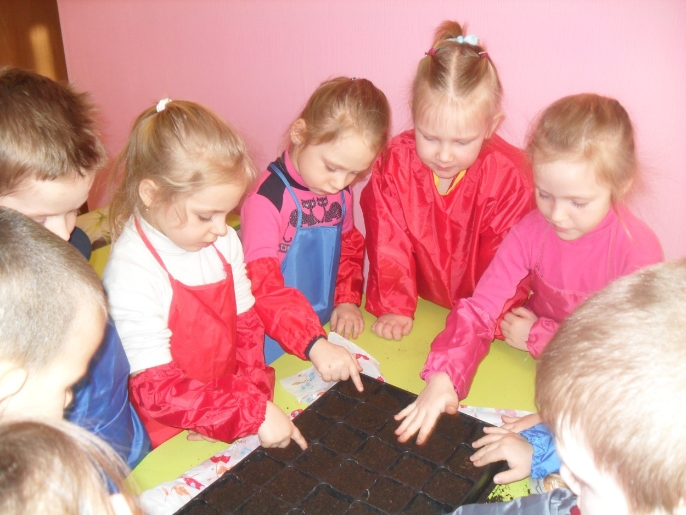

А сейчас, ребята, давайте с вами расскажем пословицы о труде.

-Без труда не выловишь рыбку из пруда

-Труд кормит, а лень портит.

-Без хозяина земля - круглая сирота.

-Земля-тарелка, что положишь, то и возьмешь. 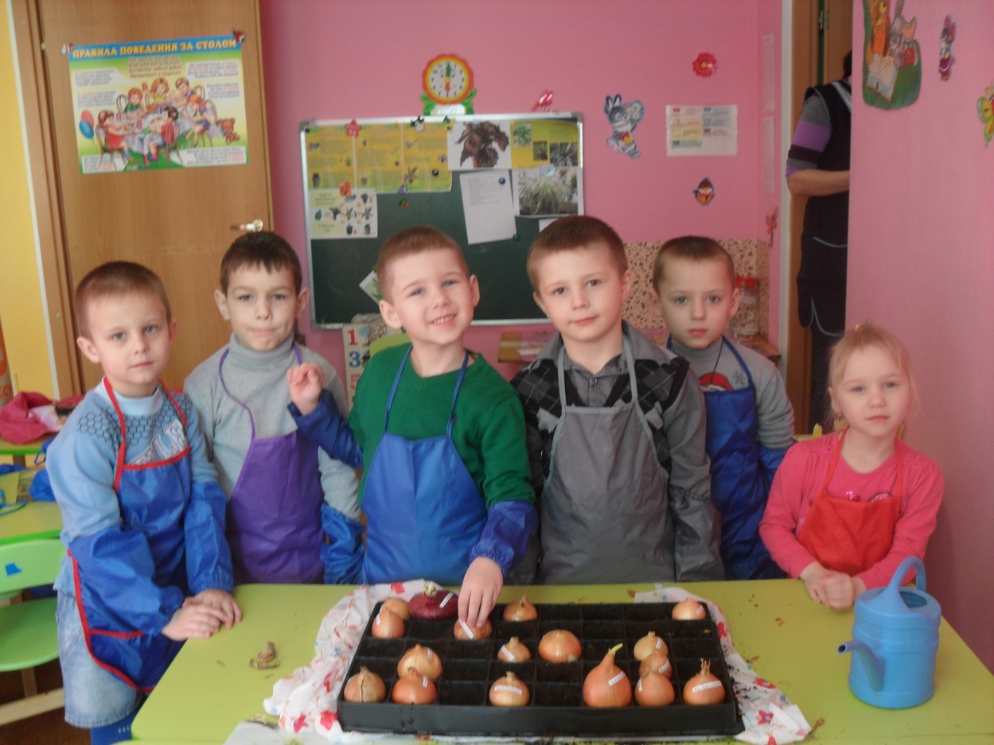

2. Молодцы, а теперь уберем рабочие места, помоем руки, станем в дружный хоровод.

**«В хоровод мы пойдем»**

Вот идет в огород развеселый народ,

Надо лук посадить, всех в округе удивить.

Мы лопату возьмем, грядки вскапывать начнем.

Дружно все копаем, лучок мы сажаем.

Не успели посадить, надо нам лучок полить,

В руки лейки взяли, лучок поливали.

Солнышко припекай, наш лучок созревай.

Лучок вырастит большой

Будем кушать мы с тобой!

 Рефлексия

-Ребята, чем мы с вами сегодня занимались? (посадили лук для зелени)

Вот, ребята, мы с вами посадили много лука, будут у нас витамины. А наш друг Чипполино предлагает нам выпить чай с лимоном.

